PRETVARJANJE MASE

Osnovna enota za merjenje mase je kilogram (kg). Ostale enote so tona (t), dekagram (dag), gram (g) in miligram (mg). Miligram je enota, ki je tisočkrat manjša od grama.

Shema za pretvarjanje enot za maso:

  - 1000 ∙ 100 ∙ 10 ∙ 1000
t kg dag g mg
: 1000 : 100 : 10 : 1000

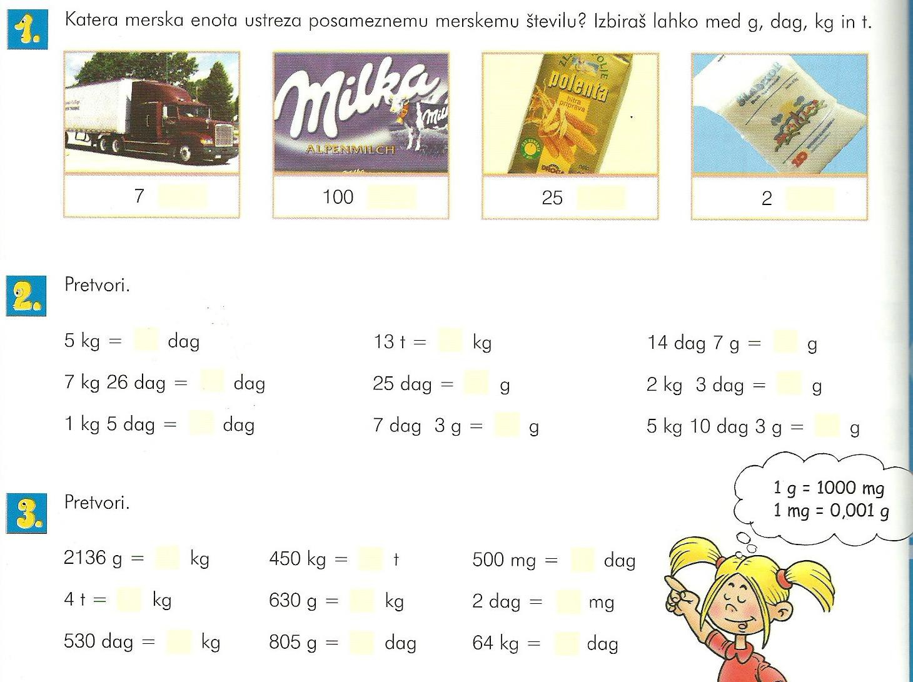
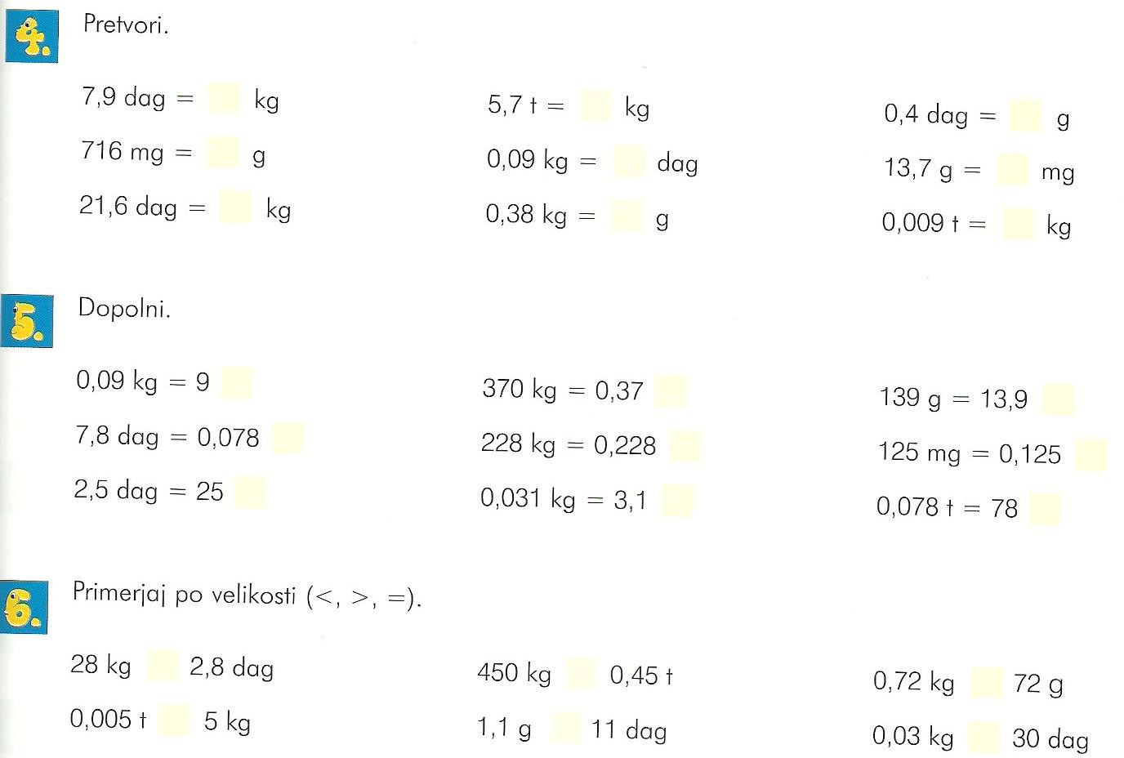

- Prazen avto ima maso 900 kg, največja dovoljena obremenitev pa je 1350 kg. Petčlanska družina gre na smučanje. Imajo 85 kg prtljage, družinski člani pa tehtajo 86 kg, 64 kg, 50 kg, 23 kg in 21 kg. Ali lahko vzamejo še kakšen kg prtljage? Če je odgovor DA, koliko kg?
- V trgovini je Mojca kupila 250 g majoneze, 35 dag sira in 1 kg kruha. Koliko gramov ji še manjka, da bo opravila nakup težek 5 kg?
- Dedek na kmetiji porabi vsak dan balo sena, ki ima maso 820 kg. Za koliko dni zadostuje njegova zaloga sena, če zaloga tehta 5 t in 560 kg?
- Kaja in Polde imata skupaj maso 100 kg. Polde je trikrat težji od Kaje. Kolikšno maso ima vsak od njiju?

